házi feladat

Programozás alapjai 2.

Tervezés

Albitz Csanád
EOBPMF

2025.04. 06.

TARTALOM
1. Terv 3
1.1. Objektum terv 3
1.2. Algoritmusok 3
1.2.1. húzópakli feltöltése 3
1.2.2. új kör 3
1.2.3. kurzor – lépés 3
2. Grafikus megjelenítés 3

Terv

Objektum terv

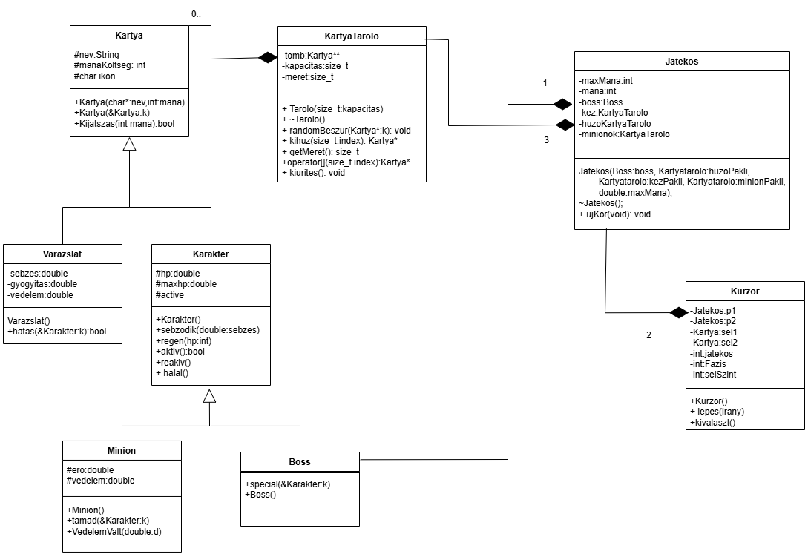

Algoritmusok

húzópakli feltöltése
Létezik egy tarolo típusú objektum: csomag, amiben a „kártyacsomag” található. Minden játékos paklija ebből áll megkeverve. Ez a következőképp valósul meg: végigmegy a feltolt a csomagon, A játékos húzópaklijában (ami megegyezik a csomag méretével) egy véletlenszerű helyre. Ha ott már van kártya, akkor addig lépked a helyeken, amíg el nem éri a megfelelő helyet, ahol még nincs kártya.

új kör
A játékos osztály egy függvénye. Ekkor növeli a maximum manát, állíttatja át a karakterek aktívját

kurzor – lépés
Megadott irányba lép. Feladata a felhasználóval való interakció. Itt lehet kiválasztani, hogy mit szeretnénk lerakni, vagy mivel kit szeretnénk támadni.

Grafikus megjelenítés
A grafikus megjelenítéshez az első félévben már megismert c-econio-t fogom használni.

